Para saber mais: lifecycles, phases and goals

Lifecycle: No Maven, o ciclo de vida é uma sequência predefinida de fases (phases) que guiam o build de um projeto por meio da execução de objetivos (goals).

Por exemplo, o ciclo de vida é divido em 3 ciclos principais:
Clean
Esta etapa é responsável por limpar o diretório de destino do build da aplicação, removendo todos os artefatos gerados em compilações anteriores. Para realizar essa ação, você pode executar o seguinte comando na raiz do projeto:
mvn clean
É bastante comum combinar a limpeza do diretório de destino com o empacotamento do projeto em seguida, utilizando a expressão:
mvn clean package
Default
Esta etapa é responsável por lidar com o build e deploy da aplicação, por meio da execução das seguintes fases:
- validate: Valida se todas as informações necessárias do projeto estão disponíveis e corretas;
- compile: Compila o código fonte;
- test: Executa os testes automatizados do projeto;
- package: Empacota o código compilado em um formato específico, como JAR, WAR ou EAR;
- verify: Realiza verificações adicionais, normalmente testes de integração ou aqueles especificados por plug-ins;
- install: - Instala o pacote no repositório local do Maven (~/.m2/repository), permitindo que ele seja usado como dependência em outros projetos locais;
- deploy: - Copia o pacote final para o repositório remoto para compartilhamento com o time de desenvolvimento e projetos.

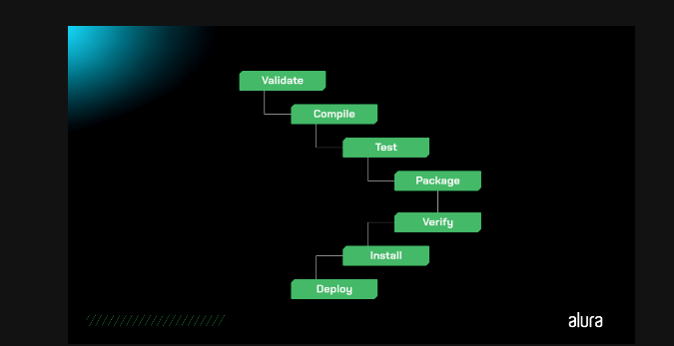

Esses objetivos são executados em uma sequência predefinida para completar o ciclo de vida default de build de uma aplicação. Isso implica que, ao utilizar o ciclo de vida padrão, o Maven começa validando o projeto, em seguida, compila o código-fonte, executa os testes automatizados, empacota os binários, verifica os testes de integração e aqueles definidos por plugins, instala o pacote verificado no repositório local e, por fim, realiza o deploy do pacote em um repositório remoto.
Você pode usar qualquer um desses objetivos na linha de comando, por exemplo:
mvn package
Esse comando informa ao Maven para executar todas as fases anteriores do ciclo até o goal package. Para este caso, a ordem de execução será: validate, compile,Test, package e verify.
Uma lista completa das fases do ciclo de vida possíveis pode ser encontrada aqui.

Site
Essa etapa é responsável por gerar a documentação do projeto, incluindo relatório de testes, métricas de códigos e etc. Para usar essa funcionalidade, você pode executar o seguinte comando na raiz do projeto:
mvn site

Os ciclos clean, default e sitepossuem outros goals, neste documento listei apenas os principais e os mais utilizados. Caso queria saber mais, recomendo a leitura da documentação a seguir:

Lifecycle Reference.

